**学生在线缴费系统操作指南**

**1、登录安徽建筑大学财务处官网（网址：**[**http://www.ahjzu.edu.cn/cwc/安徽建筑大学财务处**](http://www.ahjzu.edu.cn/cwc/)**）**

**2、打开学生在线缴费系统**



**3、登录学生在线缴费系统**

**用户代码：学号**

**用户密码：身份证号码后六位**

**注意：初次登录的用户需要先修改密码再重新登录，密码修改要符合规定的格式**



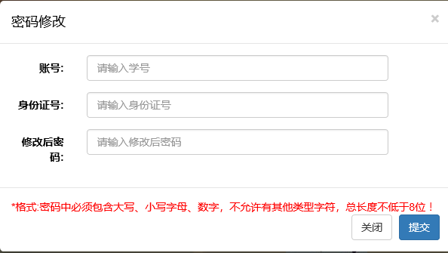

**4.点击网上缴费，选择要缴费的项目并提交**



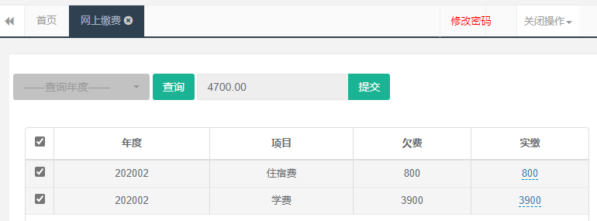

**5.提交之后跳转至中国银行在线支付平台，支持微信、支付宝交易，扫码付款即可**









